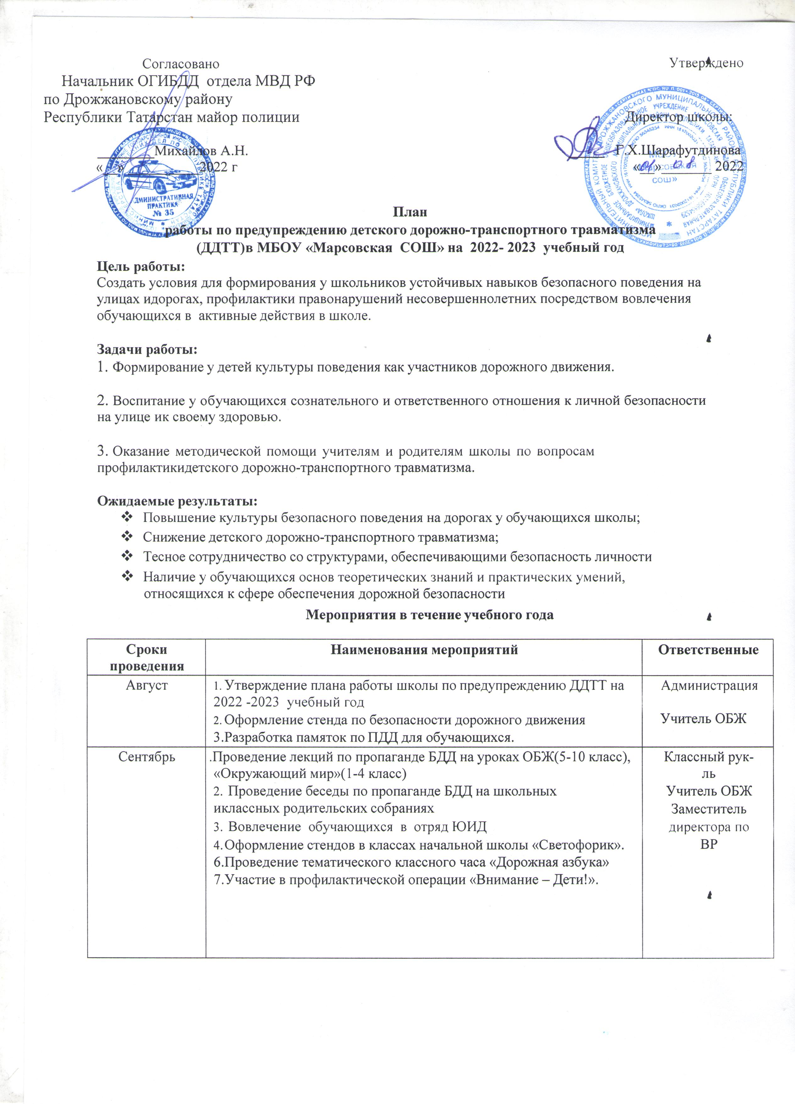
Октябрь | - Выставка рисунков на тему «Безопасность на дорогах»  - Демонстрация видеороликов, видеофильмов по ПДД:  - «Что такое перекрёсток?»  - «Запрещающие знаки»  - «Неожиданности улицы без интенсивного движения  - «Наземный пешеходный переход. Знаки и обозначения»  - «Как правильно перейти улицу, по которой движется транспорт?»  - «Отчего возникают опасности на улицах и дорогах?»  - «Город, район, в котором мы живём"  - «Безопасные дороги»  - «Безопасность на улицах и дорогах»  - «Чрезвычайные приключения школьников»  - «Улица полна неожиданностей» | Классные руководители  Учитель ОБЖ,
Ноябрь | 1.Проведение викторины по ПДД «Дорожный постовой» 2.Классный час на тему «Осторожно – гололёд!» | Члены ЮИД учитель ОБЖ
Декабрь | - Проведение тестирования в 5-10 классах по ПДД на уроках ОБЖ  - Агитационная работа членов ЮИД  - Книжная выставка «Безопасность пешеходов, пассажиров, водителей». | Учитель ОБЖ Классные руководители Библиотекарь школы
Январь | - Конкурс мультимедийных презентаций на тему «Я - пешеход!»,  «Дорожный этикет»  - Школьные соревнования по ПДД совместно с членами ЮИД | учитель ОБЖ Классные руководители
Февраль | - Подготовка к районному конкурсу «Безопасное колесо -2023»  - Практикум по оказанию ПМП пострадавшему в ДТП. | учитель ОБЖ Учитель биологии
Март | - Проведение профилактической акции «Я -водитель» в начальной школе совместно с членами ЮИД  - Участие в районных соревнованиях «Безопасное колесо -2023». | Учитель ОБЖ, физкультуры
Апрель | - Профилактические рейды отряда ЮИД по селу  - Проведение экскурсий. | Учитель ОБЖ Классные руководители

Май | - Тематический классный час на тему «Безопасность пешеходов, пассажиров, водителей»  - Проведение родительских собраний с включением вопросов по профилактике детского дорожно – транспортного травматизма 3.Конкурс рисунков на асфальте, посвящённый Дню защиты детей  «В лето на велосипеде»  4.Проведение профилактической операции «Внимание – Дети!». | Учитель ОБЖ Классные руководители  Заместитель директора по ВР

II. Работа с родителями
Родительские собрания «Ваш ребенок – участник дорожного движения»  Круглый стол «Роль семьи в профилактике ДДТТ». Акция «Уважаемые водители – вы тоже родители!»  Работа родительского патруля  Проведение совместных рейдов «Безопасный маршрут»,  «Пешеход на переход!», «Автокресло»  Участие во Всероссийской акции «Безопасность детей – забота родителей» | 1 раз в четверть  октябрь декабрь  в течение года | Кл. руководители

Заместитель директора по ВР: Хайбуллова Г.Н.

